Plano de teste:

Tipo: Clientes por teste

3.1 - C - Plano de teste API Django
Conexoes: de 50 a 100 conexoes mantendo a carga
Duraçao: 60s
Timeout: 10000ms
Taxa de erro: 50%

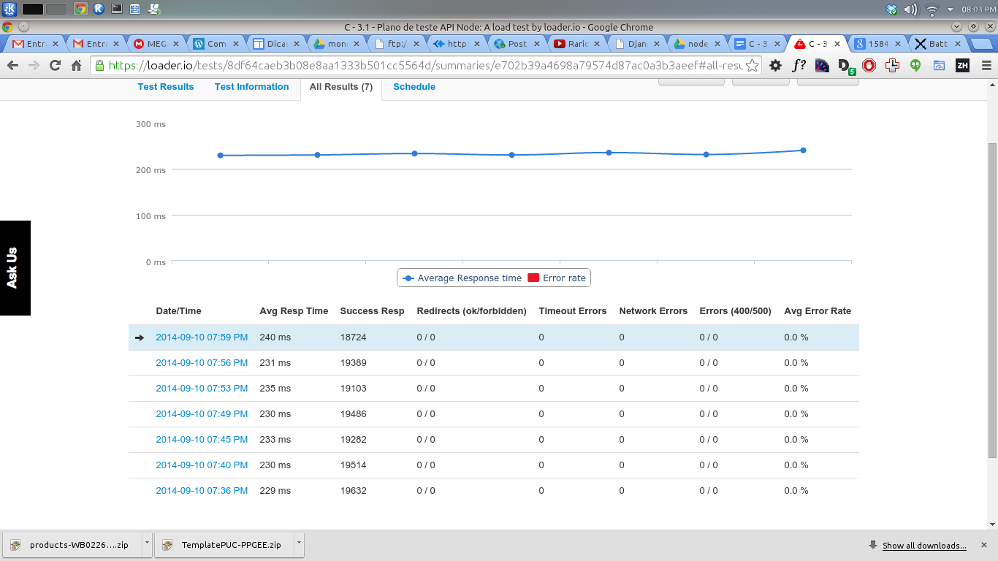

3.2 - C - Plano de teste API Django
Conexoes: de 100 a 150 conexoes mantendo a carga
Duraçao: 60s
Timeout: 10000ms
Taxa de erro: 50%

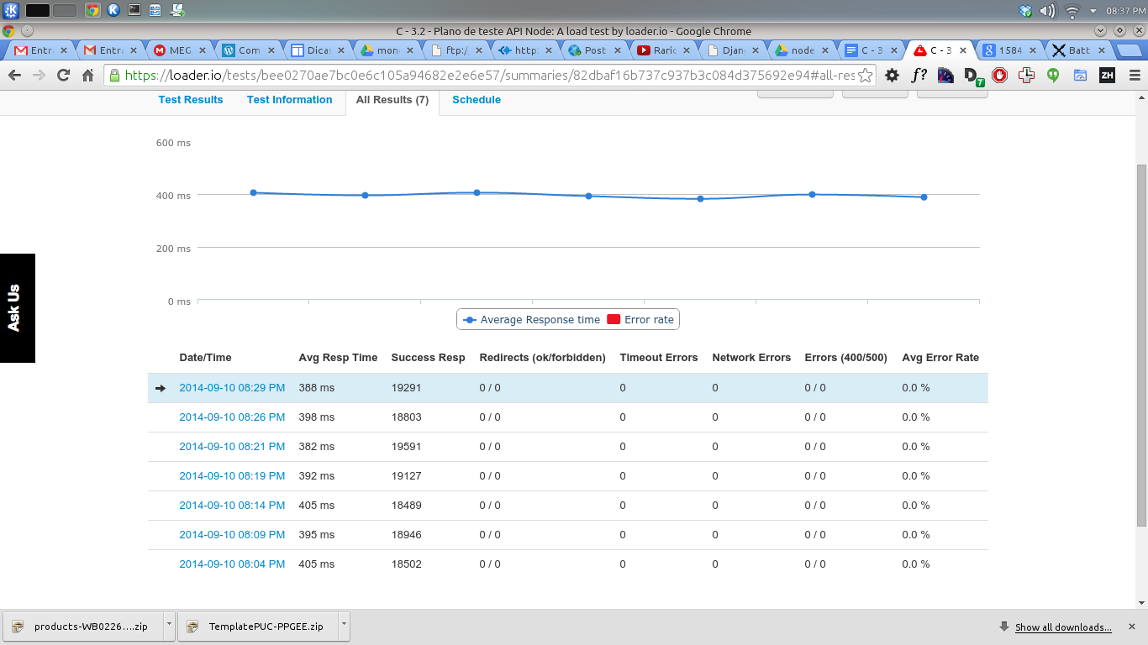
3.3 - C - Plano de teste API Django
Conexoes: de 200 a 350 conexoes mantendo a carga
Duraçao: 60s
Timeout: 10000ms
Taxa de erro: 50%

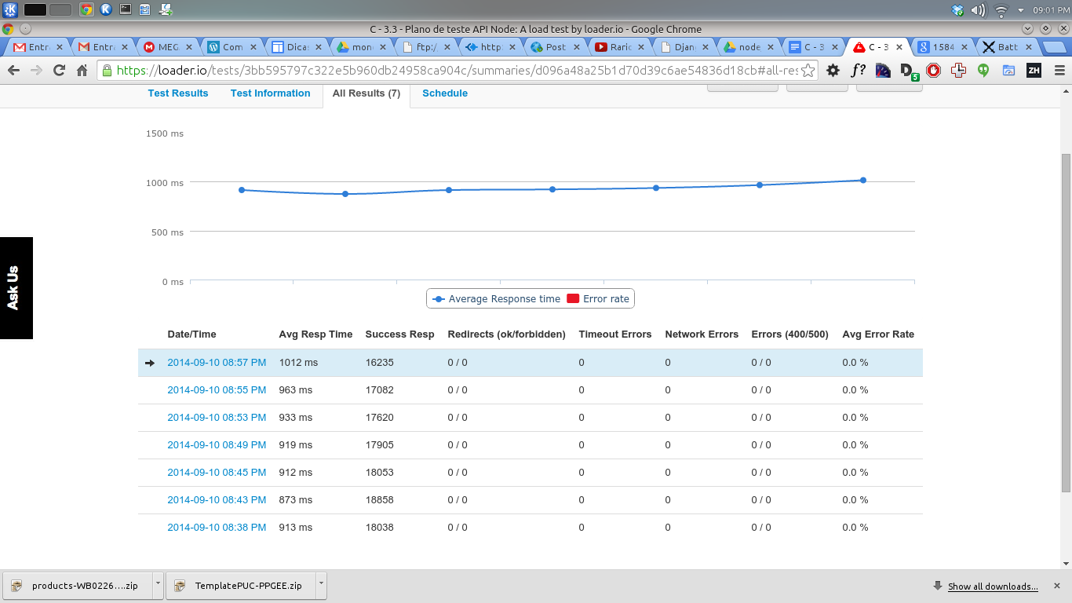

3.4 - C - Plano de teste API Django
Conexoes: de 350 a 500 conexoes mantendo a carga
Duraçao: 60s
Timeout: 10000ms
Taxa de erro: 50%

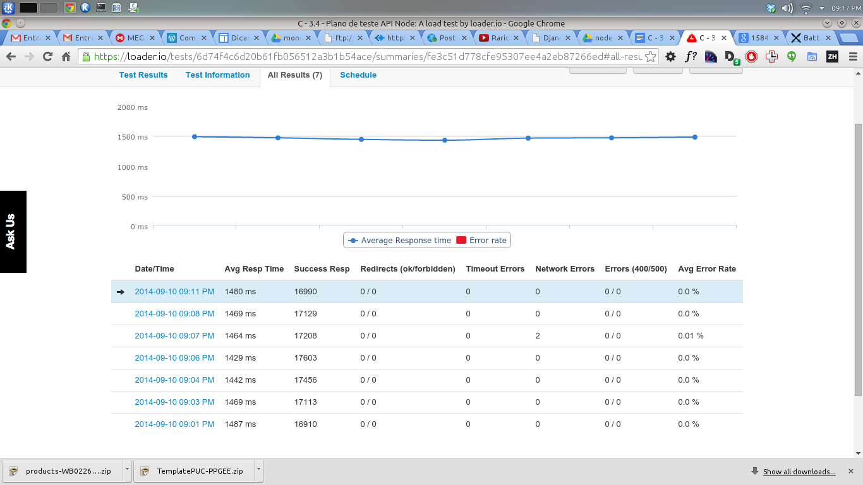

3.5 - C - Plano de teste API Django
Conexoes: de 700 a 800 conexoes mantendo a carga
Duraçao: 60s
Timeout: 10000ms
Taxa de erro: 50%
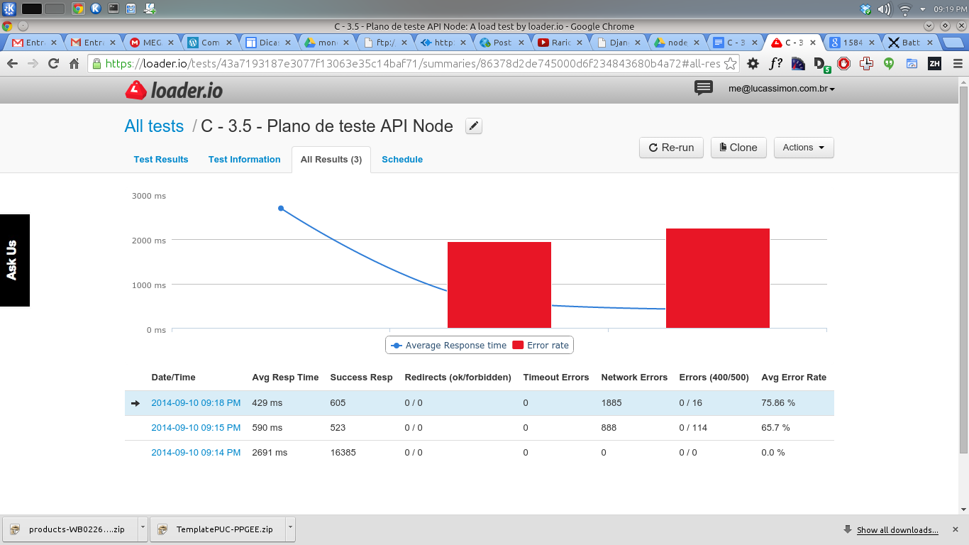

3.6 - C - Plano de teste API Django
Conexoes: de 600 a 600 conexoes mantendo a carga
Duraçao: 60s
Timeout: 10000ms
Taxa de erro: 50%

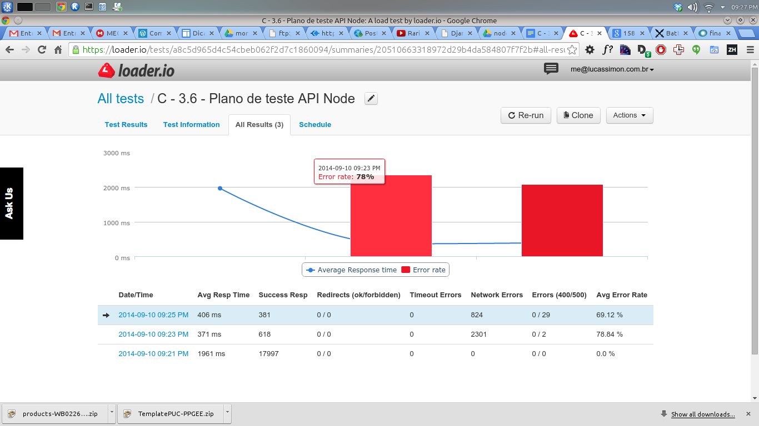

3.7 - C - Plano de teste API Django
Conexoes: de 500 a 500 conexoes mantendo a carga
Duraçao: 60s
Timeout: 10000ms
Taxa de erro: 50%

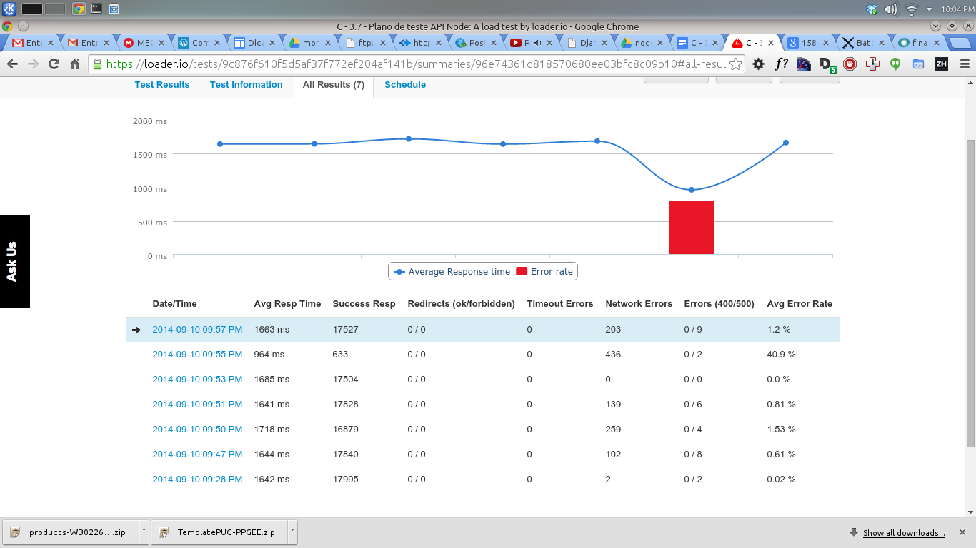

3.8 - C - Plano de teste API Django
Conexoes: de 400 a 400 conexoes mantendo a carga
Duraçao: 60s
Timeout: 10000ms
Taxa de erro: 50%

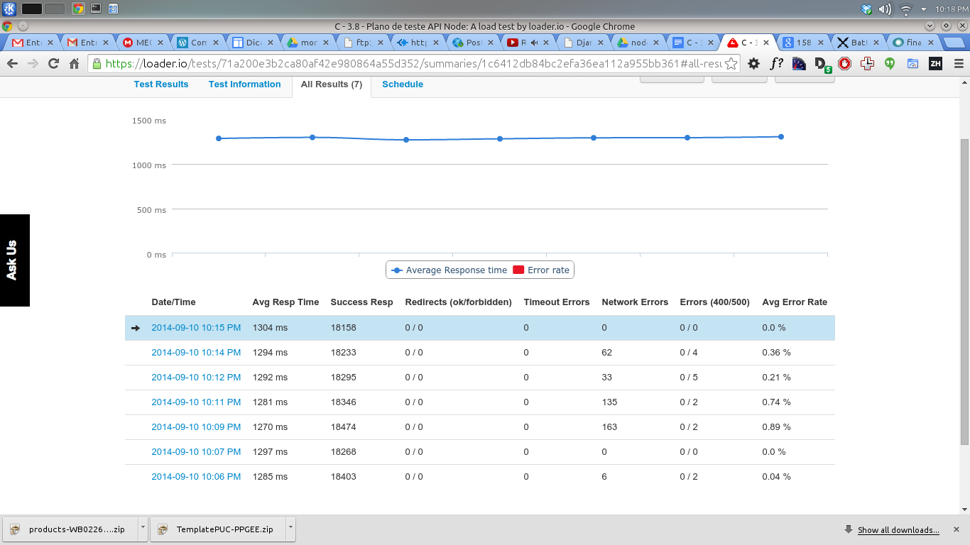
3.9 - C - Plano de teste API Django
Conexoes: de 300 a 300 conexoes mantendo a carga
Duraçao: 60s
Timeout: 10000ms
Taxa de erro: 50%

